***День матери в подготовительной группе ДОУ***

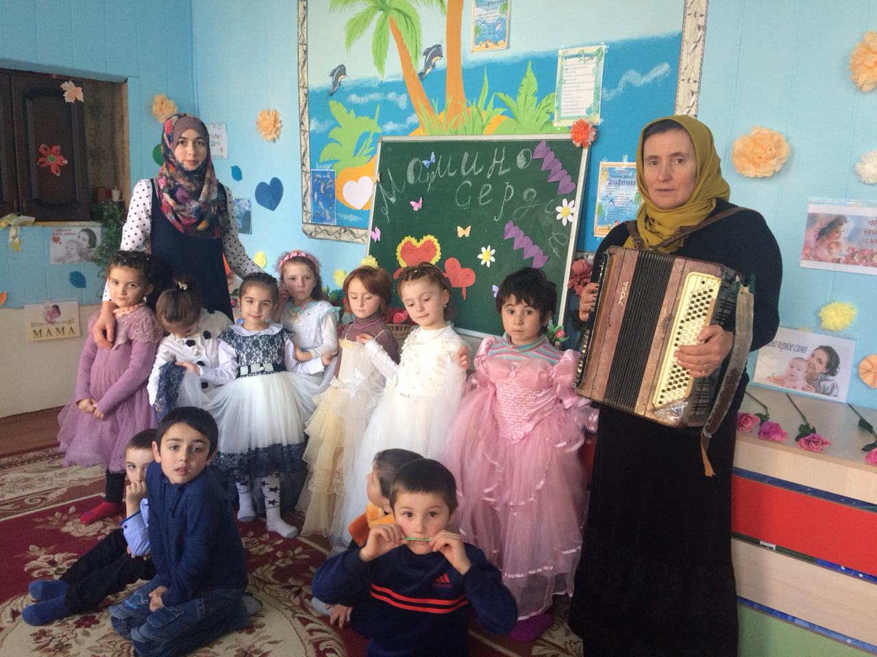

**Образовательные области:** Социализация, Познание,  Коммуникация,   Чтение художественной литературы.

**Цель**: воспитание чувства любви и уважения к своим мамам.

**Праздник «День Матери». Сценарий для ДОУ**

*Звучит  песенка сюрприз. Дети исполняют коллективный танец, рассаживаются на места.*

**Ведущая**: «Добрый вечер,» - говорим мы вам. Мы не случайно собрались сегодня в этот ноябрьский день, в нашем уютном зале. Ведь именно в ноябре мы отмечаем такой праздник, как День Матери. Приветствуем всех мам и всех, кто пришел на наш праздник, который мы посвятили самым добрым, самым чутким, самым нежным, заботливым, трудолюбивым, и, конечно же, самым красивым, нашим мамам.

И в честь сегодняшнего замечательного праздника мы подготовили для вас специальный канал «Тепло сердец для любимых мам».

*Звучит песня «Маматенка».*

- Дети выходят в полукруг и читают стихи о маме.

**1 Ребенок:**

Нынче праздник, нынче праздник,

Праздник наших милых мам!

Этот праздник, нежный самый,

В ноябре приходит к нам!

**2 Ребенок:**

Зал сверкает весь огнями,

Гостей любимых он собрал.

Веселья час разделяет с нами

Улыбки наших милых мам.

**3 Ребенок:**

На нашем празднике сегодня

Не разрешается скучать.

Хотим, чтоб ваше настроение

Имело лишь оценку «пять».

**4 Ребенок:**

Разрешите вас поздравить

Радость вам в душе оставить.

Пусть исчезнет грусти тень

В этот праздничный ваш день!

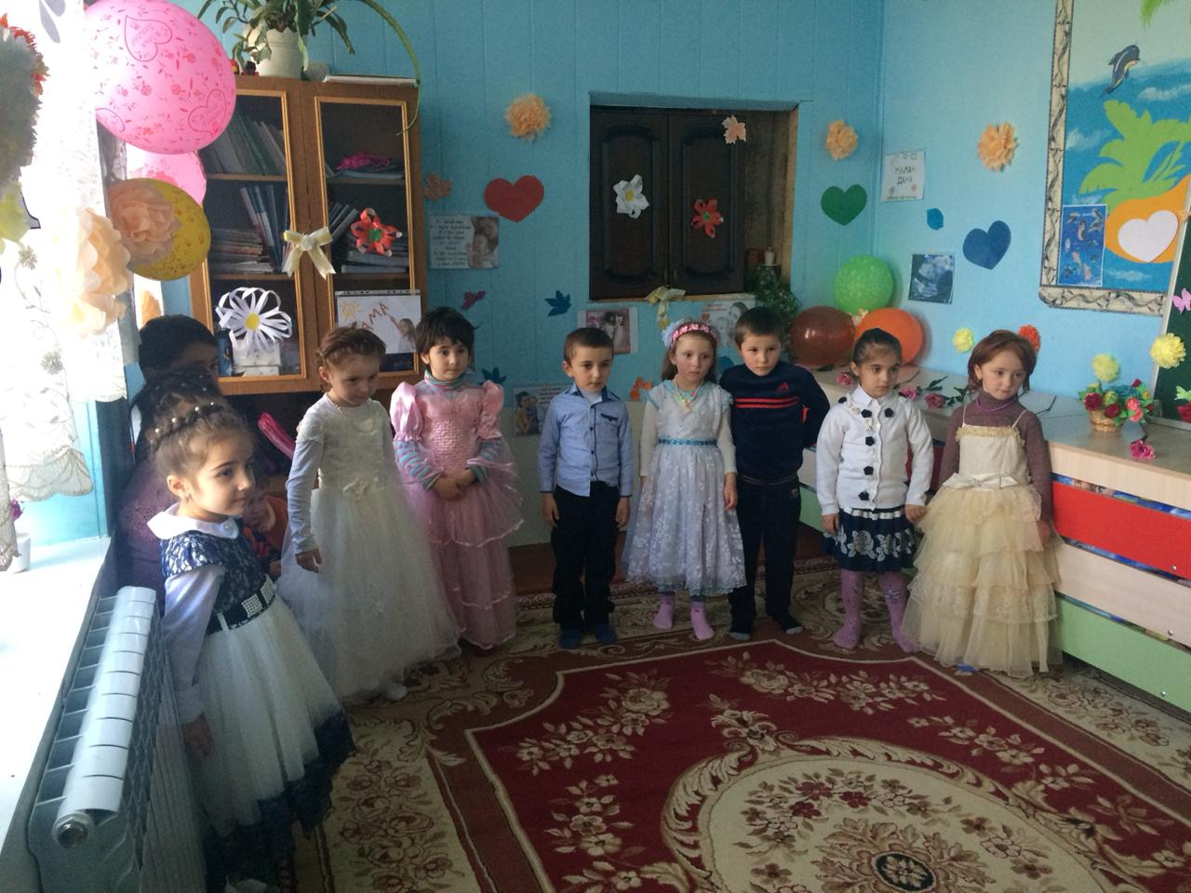

**Ведущая**: Вот видите, дорогие мамы, как любят вас дети! Какие вы красивые и добрые, заботливые и чуткие. И ведь не зря говорится: «Устами младенца - глаголет истина!». Сейчас мы приглашаем вас на праздничную передачу «Устами младенца».

*Звучит заставка «Устами младенца».*

*Видео поздравление для мам от детей.*

*Дети переодеваются на танец. «Сердце матери»*

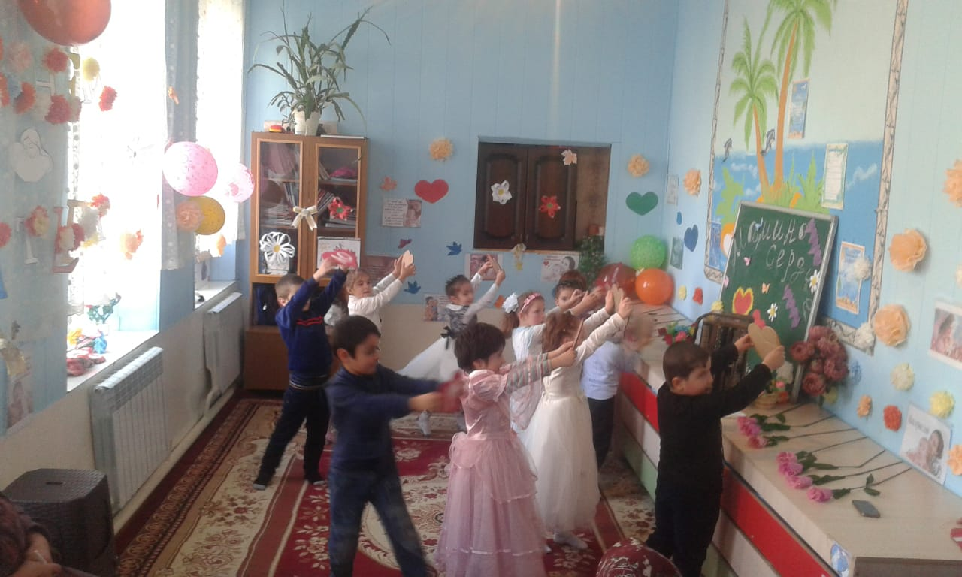

Накануне праздника мы с детьми рисовали портреты мам. Сегодня эта Выставка перед вами. Сейчас вы должны узнать по портрету себя и своего художника

Уважаемые родители, на обратной стороне написаны имена ваших детей, если имя вашего ребенка, значит, вы выбрали свой портрет. Молодцы, уважаемые мамы. Все постарались, выбрали правильно свой портрет.

Игра « Поцелуйчики»

*Музыкальный подарок – танец:  «Зонтики»*

**Ведущая:** А мы продолжаем нашу программу и приглашаем вас поиграть в игру «Угадай мелодию».

*Звучит заставка «Угадай мелодию».*

**Ведущая:**

А игра сегодня необыкновенная,

Отгадаете все непременно вы.

Будут песни.

Не народные, не хороводные,

А детские известные.

Две команды . Команда дети и команда родителей.

Лишь зазвучит мелодия, вам надо быстро отгадать ее, позвонить в колокольчик и название и пропеть!  Звучат мелодии детских песен., дети и родители помогают в пении.

**Ведущая:** А теперь – наш музыкальный подарок. *Песня « Здравствуй мама».*

***Ведущая:*** *А теперь мы отдохнем И для мам стихи прочтем (стихи)*

*ИНСЦЕНИРОВКА СТИХОТВОРЕНИЯ «КРАСКИ»*

*Мальчик:*

*Подарили краски мне*

*Красивые и яркие.*

*Я, конечно, очень рад*

*Этому подарку.*

*Но какую краску мне*

*Выбрать для картины,*

*Чтоб на праздник подарить*

*Мамочке любимой?*

*Девочка:*

*В небе сверкает жёлтое солнце,*

*И одуванчик жёлтый смеётся,*

*Жёлтый цыплёнок сбросил скорлупки,*

*Жёлтого цвета мамина юбка.*

*Мальчик:*

*Синее море играет волнами,*

*Синее небо прямо над нами,*

*Синие тени легли на песок.*

*И синий-синий расцвёл василёк!*

*Девочка:*

*Красные маки растут на лугу,*

*Красные ягоды в хвойном лесу,*

*Красные щёчки у наших ребят,*

*Красные шарики в небо летят.*

*Мальчик:*

*Белого цвета снег на полях,*

*Белого цвета сирень на кустах,*

*Белые зубы во рту у меня,*

*Белый халат у любого врача.*

*Девочка:*

*Розовый цветочек в саду растет,*

*Розовый редис пользу несет,*

*Розовый платочек у мамы моей,*

*Розовая краска всех красивей.*

*Мальчик:*

*Зелёная травка - весенний ковёр,*

*Зелёные листья - деревьев убор.*

*Зелёный кузнечик песню поёт,*

*Зелёный огурчик на грядке растёт. (У каждого ребенка в руках круг определенного цвета – краска. Из этих кружочков дети выкладывают на полу цветок).*

Дети уходят переодеваться на танец.

**Ведущая:** А сейчас, дорогие мамы, ответьте мне на такой вопрос: насколько вы любите готовить? Я спросила это не случайно, поскольку сейчас время эфира телепередачи «Смак».

- Сейчас  мы устроим аукцион из продуктов, а в качестве сюрприза для мам,-тот, кто последний скажет блюдо из это продукта, тот его и получает.–

*Проводится АУКЦИОН с мамами. Продукты – фрукты , овощи…*

***Ведущий***

Весело, весело

Музыка играет.

Всех девчонок и мальчишек

К танцу приглашает.

*Танец «Джентльмены».*

**Ведущий:** Вы и пели, и играли,

Но давно не танцевали.

Приглашаем вас, друзья,

На передачу «Танцы со звездами».

*Звучит заставка «Танцы со звездами»*

Будем дружно танцевать,

Чтоб на празднике не скучать!

Общий танец детей и родителей.

**Ведущая:** Какие молодцы! Следующая наша передача посвящена театру.

«НА СКАМЕЙКЕ, ВОЗЛЕ ДОМА»

Ведущий:

На скамейке, возле дома,

Тяжело вздыхает Тома

В стороне лежат игрушки,

Безразличны ей подружки.

Подошла соседка Лейла:

Лейла:

«Что сидишь, не надоело?

Поиграем в догонялки,

В классики, или скакалки»

Тома:

«Нет», - подруга отвечает,

Грустно головой качает

«У меня большое горе,

С мамочкой своей я в ссоре»

Ведущий:

Лейла молвила тревожно:

«Разве с мамой спорить можно?»

Тома:

«Нет, я маме не грубила,

Меня мама разлюбила,

Всё внимание братишке

Фрукты, памперсы, штанишки,

Куклу новую просила,

А мне мама не купила

Посмотрела и сказала,

Чтоб со старыми играла.

Всё Андрюшке покупает,

А меня не замечает»

Ведущий:

Лейла Тому поняла

И сестрёнок позвала

У неё их целых шесть,

И ещё братишка есть.

Лейла:

«Посмотри на нас, подруга,

Хорошо нам жить друг с другом,

И игрушек нам хватает,

И никто нам не мешает,

Друг за друга мы стеной,

Как же плохо быть одной!

За столом сидим мы дружно,

Мама знает, что нам нужно

Мы во всём ей помогаем,

Мамочку не обижаем,

Ведь она у нас одна,

За день устаёт она.

А ты маме помогаешь?

С братиком своим играешь?

Ведущий:

Очень стыдно стало Томе.

От неё нет пользы в доме

Ходит, хнычет целый день,

За собой убрать ей лень.

Тома:

«Я сейчас домой пойду

И порядок наведу,

Куклам платья постираю

И с Андрюшкой поиграю.»

Лейла:

«Молодец, всё поняла» -

Ведущий:

Лейла Тому обняла,

Лейла:

«Сердце мамино такое,

Очень доброе, большое,

Сколько в нём любви, тепла,

И оно не держит зла».

Ведущий:

Тома с Лейлой попрощалась,

И скорей домой помчалась.. .

Веник и совок взяла

В коридоре подмела,

А потом игрушки, книжки -

Подарила всё братишке,

Тихо покачав коляску,

Рассказала брату сказку,

В стопку ползунки сложила,

Очень маму удивила:

Мама:

«Что случилось? Вот дела,

Наша дочка подросла!» -

Ведущий:

Мама ласково сказала

И коробочку достала:

Мама:

«На, дочурка, получай,

С новой куколкой играй».

Ведущий:

Тома маму целовала

И на ушко ей шептала:

Тома:

«Я капризничать не буду,

Хочешь? Вымою посуду,

За покупками схожу,

С братцем дома посижу…»

Мама:

«Доченька, да что с тобою?»

Тома:

«Нас с братишкой только двое,

С папой ты поговори

И сестрёнку подари».

Мама:

«Тома, я удивлена,

Ты ж хотела быть одна?».

Тома:

«Нет, мамулечка, родная,

Нам нужна семья большая,

Вот Андрюша у нас есть,

А сестрёнок надо шесть,

Как у Лейлы, у соседки,

Даши, Саши, Ксюшки, Светки…

Тома и Мама:

Станет мир светлей, добрей,

Пусть звенит в нём смех детей!»

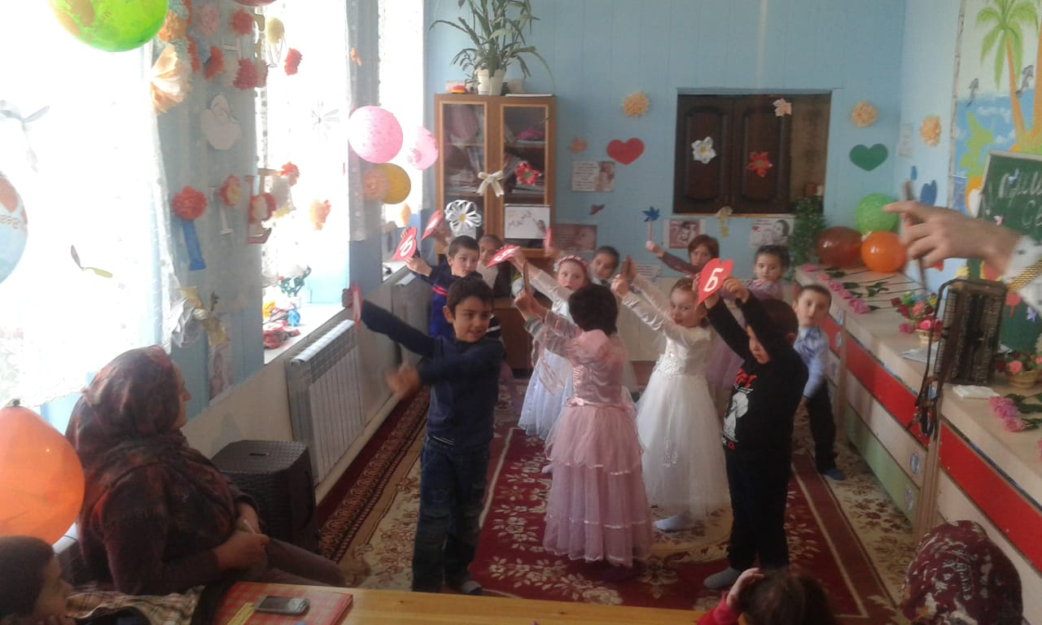

**Ведущая:**А сейчас заключительная передача  - «Пока все дома» и рубрика "Очумелые ручки".

*Звучит заставка «Пока все дома»*

***Ведущий:*** *Все мамы несомненно мастерицы и каждая мама может смело участвовать в программе « Очумелые ручки мы приглашаем несколько мам для того что бы они показали своё мастерство и сконструировали наряд для ребёнка из подручных материалов.*

**Ведущий:** Чтобы порадовать маму, вместе с детьми мы подготовили для вас, уважаемые мамы, сюрприз. Все это мы проделали с ребятами в своей группе. И теперь можем смело подарить свои сувениры милым мамочкам.

**Ведущий**: Наш эфир подходит к концу. Давайте послушаем прогноз погоды на завтра. На территории нашей страны сохранится солнечная погода, ближайшие дни осадков в виде тумана и слез не ожидается. А вообще, вспомните, что сразу после осени – наступает зима, а после зимы – наступает весна, дарите друг другу хорошее настроение и тепло ваших сердец!

*Выходят дети.*

**1 Ребенок:**

Ах ты, милая, нежная мама!

Я тебе приношу свой поклон,

Я люблю тебя, милая мама,

И всегда буду рядом с тобой!

**2 Ребенок:**

Мама - сколько в этом слове

Солнца, света и тепла.

Мама -нет тебя дороже.

Ты нам детям жизнь дала!

**3 Ребенок:**

Люблю тебя, мама! За что? Я не знаю,

Наверно, за то, что живу и мечтаю

И радуюсь солнцу и светлому дню

За это, родная, тебя я люблю.

**4 Ребенок:**

Так пускай, всегда сверкая,

Светит солнце людям!

Никогда, тебя, родная,

Огорчать не будем!

**Ведущая:** А нам остаётся добавить в пожелании – чтобы вы до ста лет жили,  горя не знали, и чтобы ваши дети вас только радовали!

*Дети встают в полукруг исполняют песню.*

*На песню идёт показ слайдов.*

**Ведущий:**

Наш канал придуман нами, чтобы радость вам создать,

Веселиться вместе с вами каждый был из нас ведь рад.

Но закончились программы, и расстаться нам пора.

Наш праздник подошел к концу.

Дорогие мамы, мы желаем вам всего самого доброго и светлого!

